Использование декоратора

В Yii мы можем вложить Контент в декоратора. Общее использование декораторов - layout. При рендеринге вида с помощью метода рендеринга контроллера Yii автоматически украшает его основным макетом. Давайте создадим простой декоратор, который будет правильно форматировать цитаты.

Подготовка

Создайте новое приложение с помощью composer, как описано в официальном руководстве по <http://www.yiiframework.com/doc-2.0/guide-start-installation.html>.

(по русски <http://yiiframework.domain-na.me/doc/guide/2.0/ru/start-installation> )

Как это сделать...

1. Во-первых, мы создадим файл декоратора, @app/views/decorators/quote.РНР:

<div class="quote">

<h2>&ldquo;<?= $content?>&rdquo;, <?= $author?></h2>

</div>

1. Теперь замените содержимое @app/views/site/index.php со следующим кодом:

<?php

use yii\widgets\ContentDecorator;

/\* @var \*/

?>

<?php ContentDecorator::begin([

'viewFile' => '@app/views/decorators/quote.php',

'view' => $this,

'params' => ['author' => 'S. Freud']

]

);?>

Time spent with cats is never wasted.

<?php ContentDecorator::end();?>

1. Теперь ваша Домашняя страница должна выглядеть следующим образом:

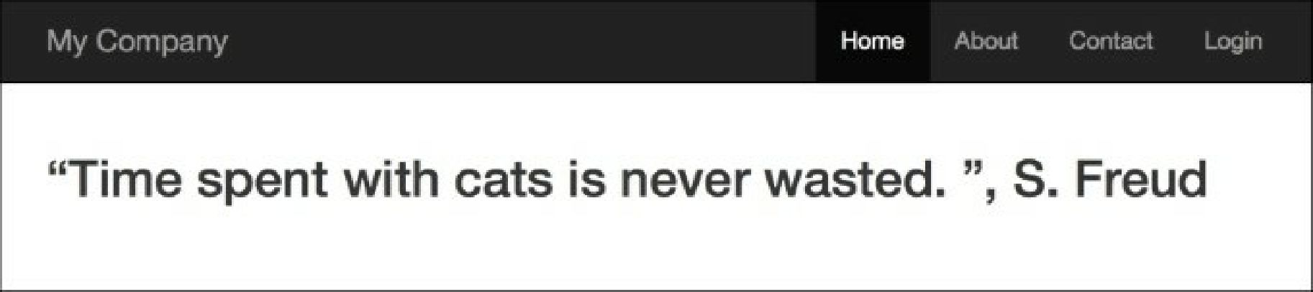

Как это работает…

Декораторы довольно просты. Все между contentDecorator::begin() и contentDecorator::end() оказывается в переменной $content и передается в шаблон "декоратор". Затем шаблон декоратора визуализируется и вставляется в то место, где был вызван ContentDecorator::end.

Мы можем передать дополнительные переменные в шаблон декоратора, используя второй параметр ContentDecorator::begin (), такой как тот, который мы сделали для автора.

Обратите внимание, что мы использовали @app/views/decorators/quote.php как путь представления.

Смотрите так же

* <http://www.yiiframework.com/doc-2.0/yii-widgets-contentdecorator.html>URL предоставит больше информации о декораторах:
* Рецепт Использование контекста контроллера в представлении